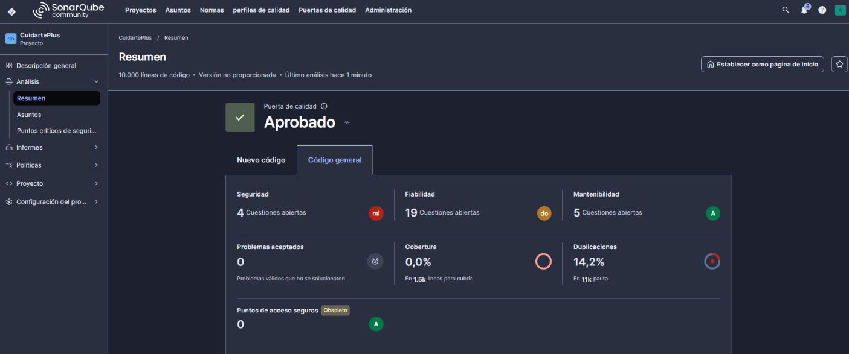
Análisis general de calidad del código
SonarQube evaluó el proyecto CuidartePlus y aprobó su puerta de calidad. Sin embargo, se identificaron 4 cuestiones abiertas de seguridad, 19 de fiabilidad y 5 de mantenibilidad. Además, la cobertura de pruebas es del 0 %, por lo que no existen líneas de código cubiertas por pruebas según el análisis, y la duplicación alcanza el 14,2 %. Estos resultados muestran que todavía hay aspectos importantes que revisar y mejorar.

Evaluación de la cobertura de pruebas
El análisis muestra una cobertura del 0 %, lo que indica que SonarQube no dispone de cobertura registrada para el código evaluado. Se propone implementar pruebas unitarias para validar las funciones principales y pruebas de integración para comprobar la interacción entre componentes. Posteriormente, se deberá generar e importar el informe de cobertura para medir los resultados.

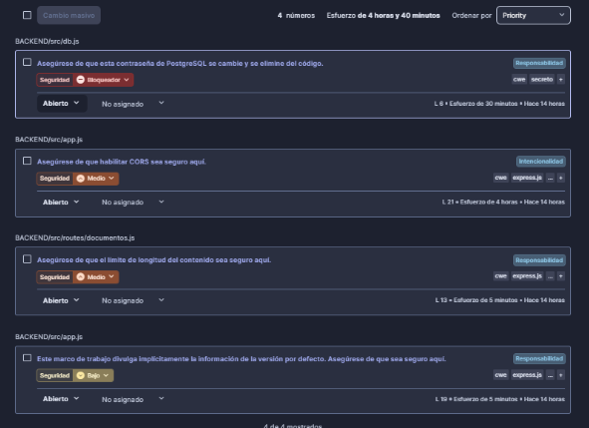
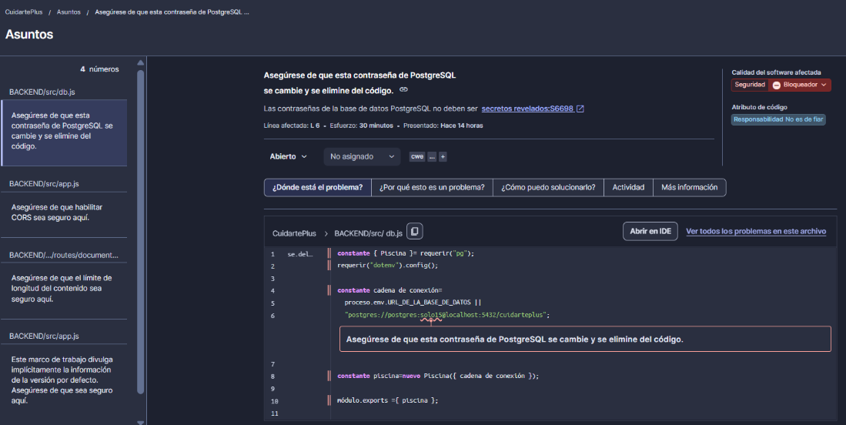
Identificación de problemas de seguridad
SonarQube detectó cuatro cuestiones abiertas relacionadas con la seguridad del código. Es necesario revisar cada hallazgo para determinar si representa una vulnerabilidad real, comprender su posible impacto y proponer una corrección que reduzca los riesgos para la aplicación y sus usuarios.
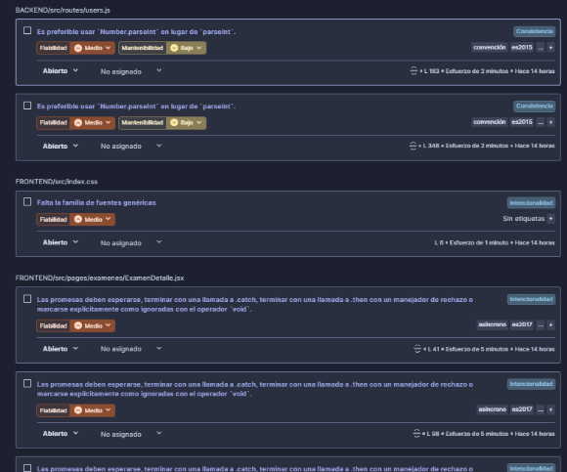
Análisis de problemas de fiabilidad
Se identificaron 19 cuestiones de fiabilidad que deben revisarse para detectar posibles errores de ejecución o comportamientos inesperados. La revisión de estos hallazgos permitirá priorizar las correcciones y diseñar pruebas que comprueben el funcionamiento correcto de las funcionalidades afectadas.

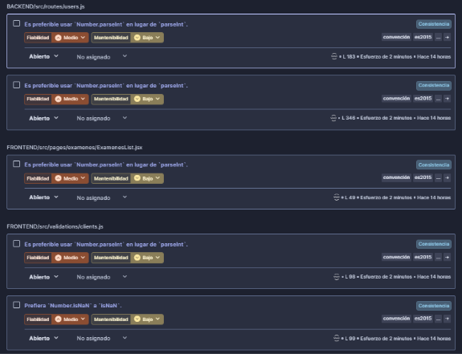
Evaluación de la mantenibilidad
Se encontraron cinco cuestiones abiertas de mantenibilidad. Estos problemas pueden dificultar la comprensión, modificación y evolución del código. Se recomienda refactorizar las secciones afectadas, simplificar las estructuras complejas y eliminar duplicaciones cuando corresponda.

